新 书 推 荐

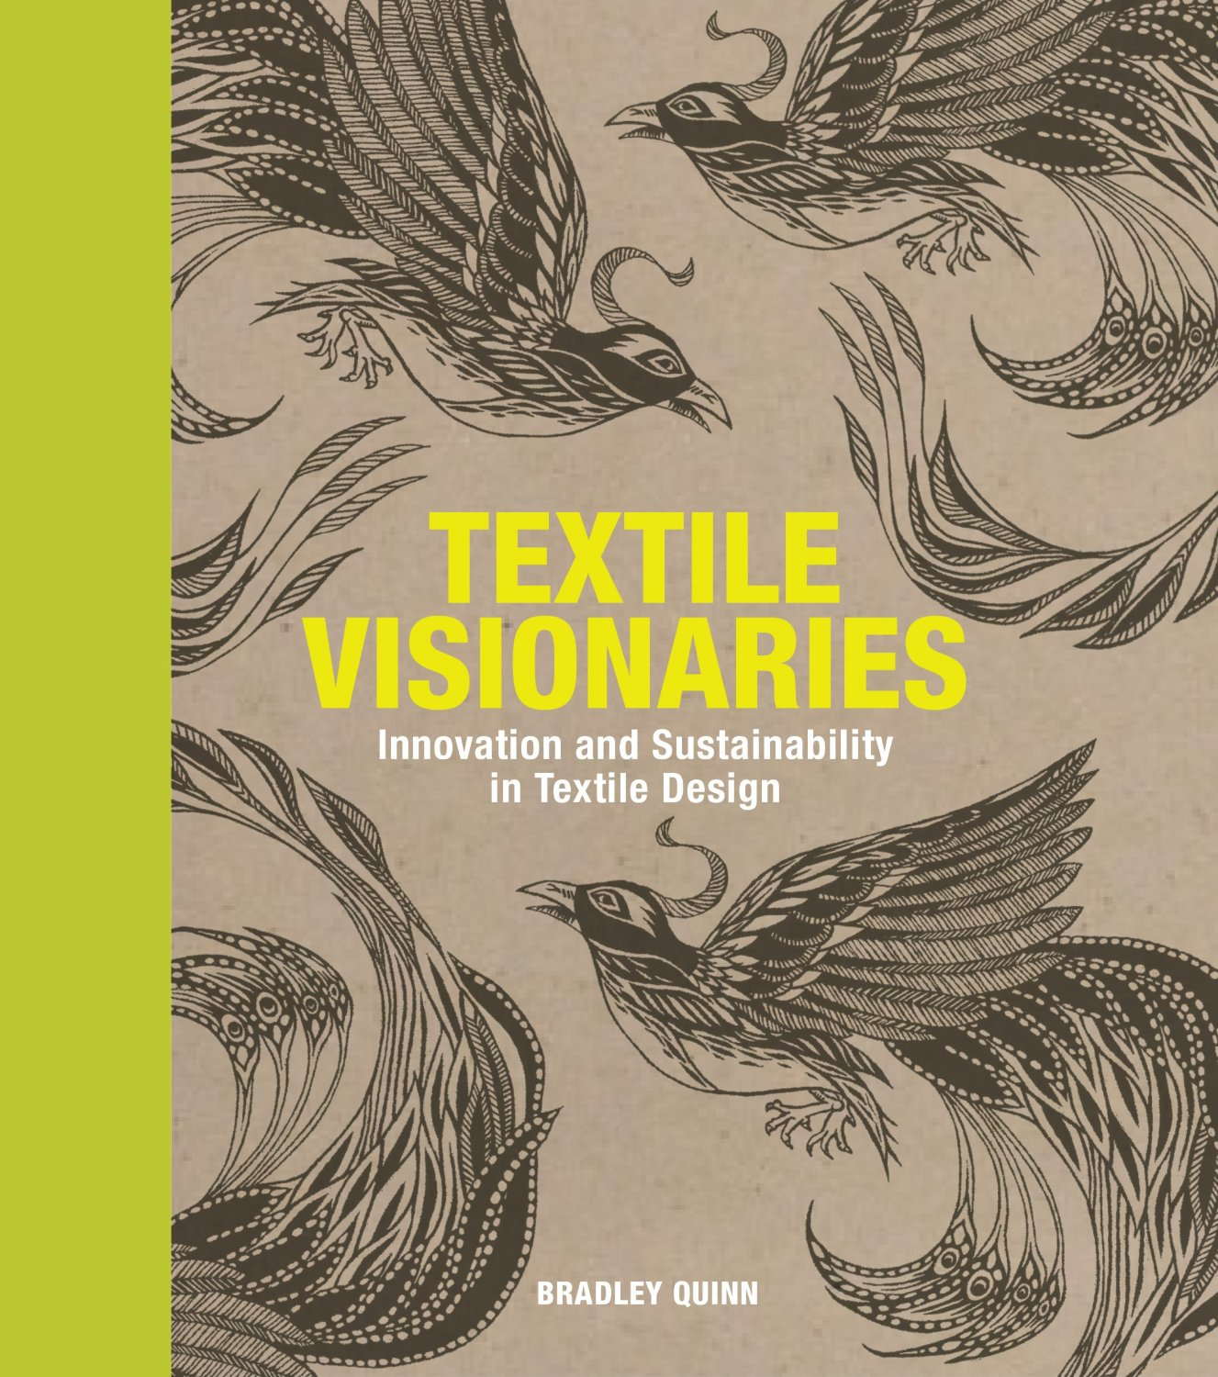
中文书名：《纺织创想：织物设计的革新与续存》
英文书名：Textile Visionaries: Innovation and Sustainability in Textile Design
作 者：Bradley Quinn
出 版 社：Laurence King Publishers
代理公司：ANA
页 数：312页
出版时间：2013年8月
代理地区：中国大陆、台湾
审读资料：电子稿
类 型：艺术设计

内容简介：

今天，科技化的织物与可持续的纺织品，是一种最有创意的设计，它们引领其他产业如火如荼地发展。当前的许多设计者，正在把高科技织物（比如保护性的、耐冲击的纺织品，或纤维织品）与开创性的材料相结合。他们吸纳了像仿生技术这样的新手段，融艺术、设计、科技和续存性于一炉

这本书告诉我们，今日纺织品的发展是如何浸渍于科技、续存性和革新之中的。任何对当代纺织品设计感兴趣的读者，都应拥有这样一本精华之作。

作者简介：

布兰得利·奎恩（Bradley Quinn），作家、记者、独立学者，专长于时尚、纺织品和设计。他的作品有《科技时尚》（Techno Fashion）、《建筑物的时尚》（The Fashion of Architecture）、《中国风》（Chinese Style）、《斯堪的纳维亚风格》（Scandinavian Style）、《中世纪的时尚》（Mid-Century Modern）和《前沿纺织品设计》（Textile Designers at the Cutting Edge）。

谢谢您的阅读！
请将回馈信息发至：俞晓宁（Winnie Yu）
安德鲁﹒纳伯格联合国际有限公司北京代表处
北京市海淀区中关村大街甲59号中国人民大学文化大厦1705室, 邮编：100872
电话：010-88810959
传真：010-82504200
Email: winnie@nurnberg.com.cn
网址：www.nurnberg.com.cn
微博：http://weibo.com/nurnberg
豆瓣小站：http://site.douban.com/110577/

